Proponowane aktywności z dzieckiem w domu.
Temat kompleksowy: Teatr.

PIĄTEK 08.05.2020r.
Witam w piątek! Zapraszam do wspólnej zabawy!

- Słuchanie piosenki „Magiczne miejsce”
https://www.youtube.com/watch?v=JitEZdvs0aQ

1. Teatr to jest widownia i scena.
Niby nic magicznego w tym nie ma,
aż do chwili, gdy nagle na scenie
dziwne zacznie się przedstawienie.
Ref. Bo w teatrze, w teatrze, w teatrze,
czarodziejskie jest to, na co patrzę.
Gdy się tylko podnosi kurtyna,
to od razu czar działać zaczyna.
2. Każda bajka się staje prawdziwa
Gaśnie światło i scena ożywa.
Wszystko może się zdarzyć na scenie.
Działa czar, póki trwa przedstawienie.
Ref. Bo w teatrze, w teatrze, w teatrze...
3. Teatr gra. Każdy ma czego szuka.
A to wszystko nazywa się sztuka.
Gdy dorosnę, to może tu wrócę,
żeby zagrać na scenie w tej sztuce.
Ref. Bo w teatrze, w teatrze, w teatrze...

- Proponowana wspólna zabawa w teatr.
Poniżej zamieściłam przykładowe pacynki, które po wycięciu można założyć na palce i zrobić przedstawienie! Do dzieła!
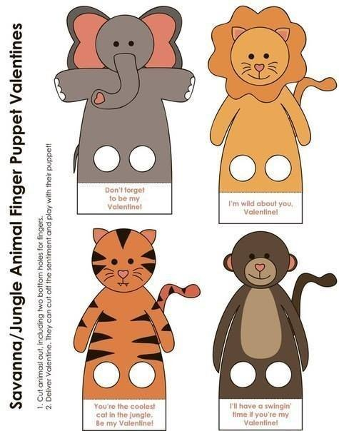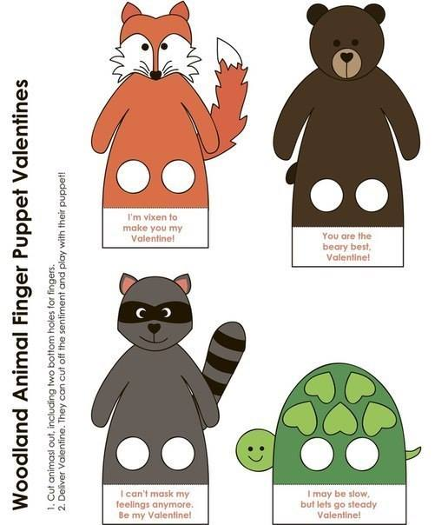
- Sugerowana karta pracy.
